Водяные пушки
серии "ЭЛЛЕГИЯ" и «КОНСУЛ»
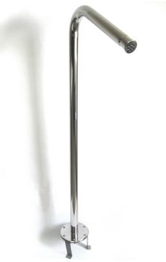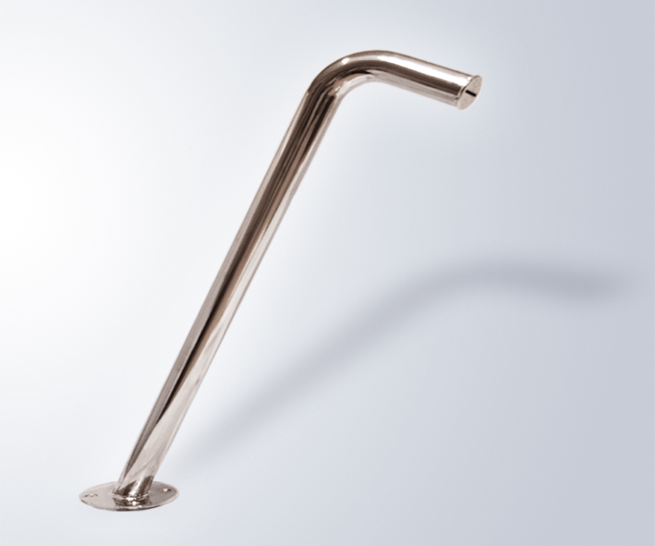
Водяные пушки серии "ЭЛЕГИЯ" и «КОНСУЛ» выполнены из нержавеющей стали AISI 304 и являются декоративными элементами бассейнов и прочих искусственных водоёмов и аквасистем.
Изливающийся поток воды оказывает массажирующее воздействие на плечи, шею, голову.
Ориентировочный расход воды 12-25 м³/час.
Конструкции фонтанов имеют подсоединение с резьбой 2" В.Р.

Номенклатура и габариты изделий
Артикул | Наименование | А (мм) | B (мм)
АТ 01.36 | ЭЛЕГИЯ-600 | 500 | 600
АТ 01.37 | ЭЛЕГИЯ-1100 | 1000 | 1100
АТ 01.15 | КОСНСУЛ-500 | - | 450
АТ 01.16 | КОНСУЛ-1000 | - | 900
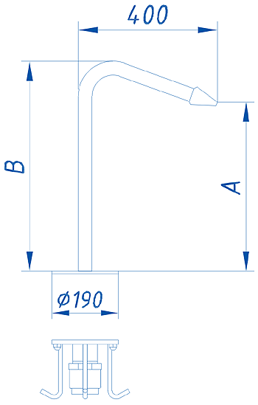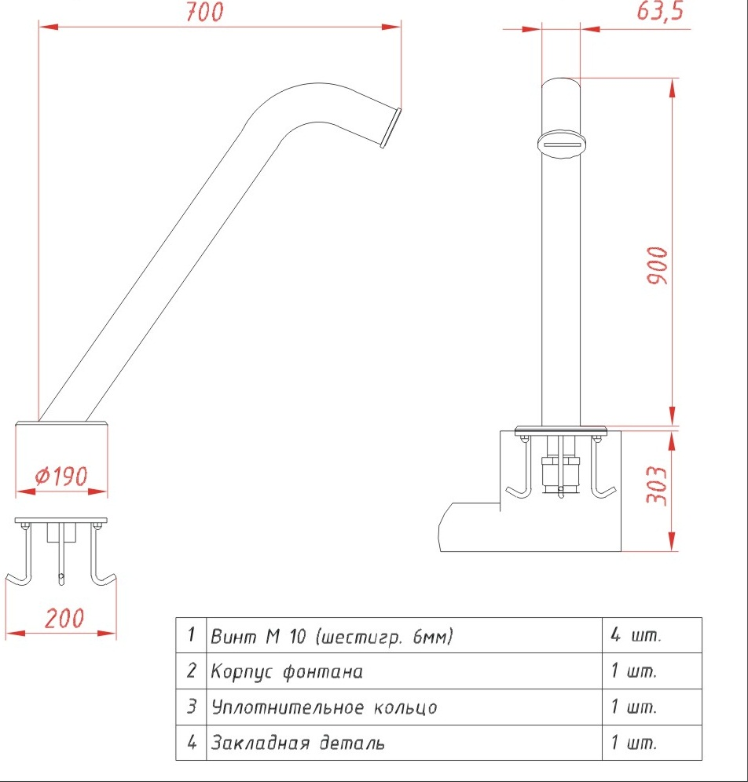

Производитель: ООО «АКВА-ТЕХНИКА» РФ, г. Москва, г. Троицк тел./факс: +7 495 755 59 47
www.aqua-t.ru

